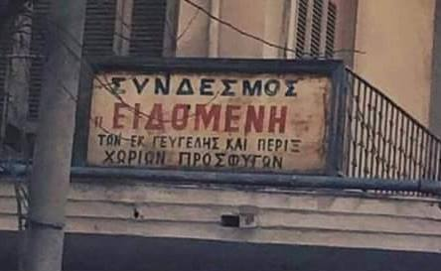

<https://youtu.be/bWjlST0QmOA?feature=shared>

Κιούπκιοϊ (Πρώτη Σερρών)

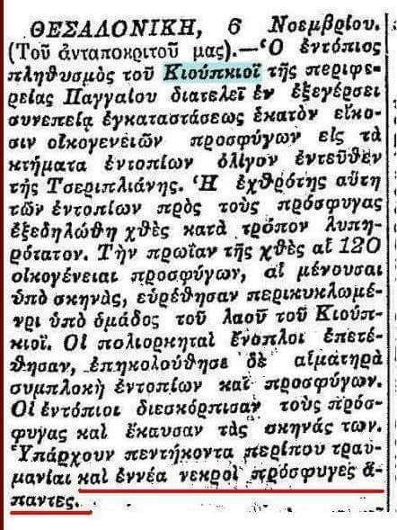

(Από το ημερολόγιο του Σεφέρη)

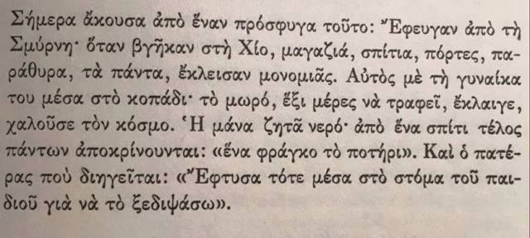

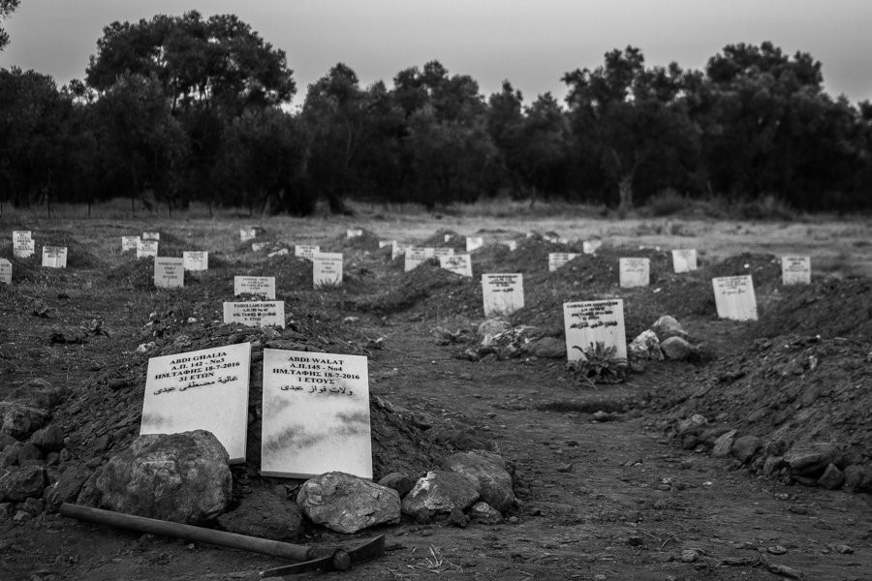

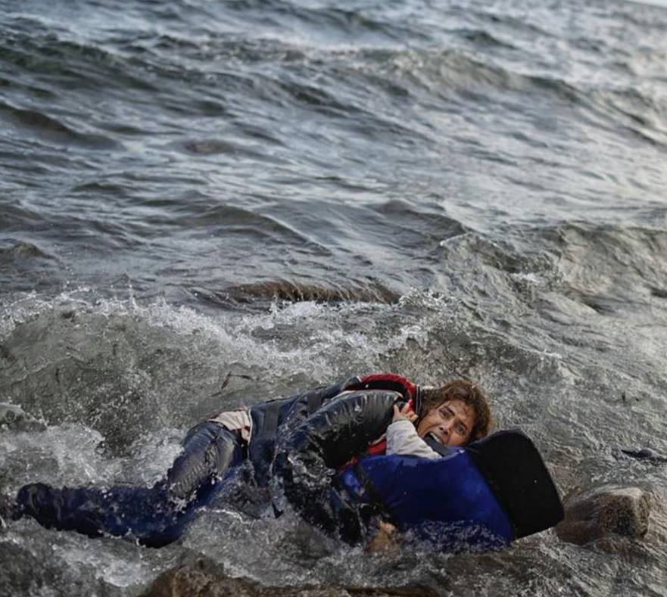

**Κάποιοι άνθρωποι σώζουν την τιμή της ανθρωπότητας**

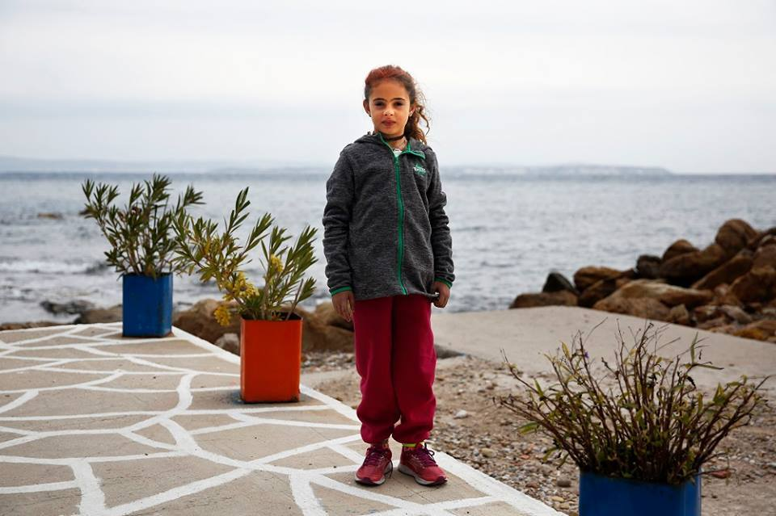

Ερμιόνη Κουίμανη, 8 χρονών, μαθήτρια, Χίος, 22 Δεκεμβρίου 2015

«Είμαι εθελόντρια γιατί δεν μπορώ να βλέπω ανθρώπους βρεγμένους κι εγώ να κάθομαι με σταυρωμένα τα χέρια. Το σπίτι μας είναι πάνω στη θάλασσα και κάθε μέρα φτάνουν πρόσφυγες. Πρόσφατα έφτασε μια βάρκα με 45 άτομα και με πολλά μωρά. Μπήκα κι εγώ μέσα στη θάλασσα, έπιανα τα μωρά και τα έβαζα μέσα στο σπίτι μας. Είχαμε ανάψει τη σόμπα και τους δίναμε γάλα. Τους έβαλα καλτσάκια και τους έδωσα πάνες. Τις προάλλες έβγαλα έναν αχινό από το πόδι ενός μεγάλου, είχαν φτάσει με τη βάρκα τους πίσω από το σπίτι μας στα βράχια και βγαίνοντας στην ακτή πάτησε τον αχινό. Δεν ξέρουν αυτοί οι άνθρωποι από θάλασσα. Η δασκάλα μού λέει μπράβο που βοηθάω αλλά θα πρέπει να κοιτάζω και τα μαθήματά μου. Τ’ άλλα παιδιά στο σχολείο με κοροϊδεύουν. Μου λένε ότι θα κολλήσω αρρώστιες. Αυτό που με θυμώνει είναι που αρκετοί μεγάλοι έρχονται μόνο και μόνο για να κλέψουν τις μηχανές από τις βάρκες και αφήνουν τους ανθρώπους αβοήθητους. Είμαστε όλοι κι όλοι πέντε άνθρωποι που βοηθάμε εδώ πέρα. Στο σχολείο κάνουμε ιστορία και θρησκευτικά και μας λένε να αγαπάμε και να βοηθάμε τον διπλανό μας. Εδώ όμως δεν έρχεται να βοηθήσει κανείς».

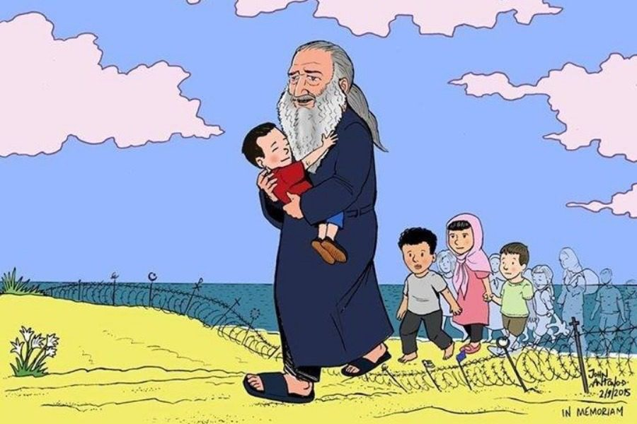

Ο παπά Στρατής, ο «μπαμπα-Νουρ» όπως τον αποκαλούσαν οι πρόσφυγες, που θα πει «πατέρας από φως» βοηθούσε τους ταλαιπωρημένους ανθρώπους που έφταναν στη Λέσβο από το 2007, μέσω εθελοντικής οργάνωσης «Αγκαλιά» που βρίσκεται στην Καλλονή της Λέσβου. Υπολογίζεται πως όλα αυτά τα χρόνια, βοήθησε δεκάδες χιλιάδες άτομα, πρόσφυγες αλλά και ντόπιους που είχαν ανάγκη.

Σε συνέντευξη που είχε παραχωρήσει στο ΑΠΕ λίγους μήνες πριν τον θάνατο του είχε αναφερθεί σ ένα περιστατικό που έγινε στις 22 Μαΐου 2015: "Μας ειδοποίησαν 11:00 την νύχτα, είχαμε στην «Αγκαλιά» 70 με 80 άτομα. Πήγαν τα παιδιά της οργάνωσης ο Γιώργος Τυρίκος Εργάς, η Κατερίνα και η Ελένη Σελάχα, τους περιέθαλψαν τους έδωσαν φαγητό. Μέχρι το πρωί είχαμε ακόμα περισσότερο κόσμο και οι πληροφορίες που μάθαμε αργότερα ήταν ότι από την περιοχή του Σκαλοχωρίου και της Φίλιας μέχρι την Καλλονή κατέβαιναν εκατοντάδες άνθρωποι. Υπάρχουν παιδιά κάτω των 15 ετών που είναι ασυνόδευτα, που είναι μόνα ... Εκείνη την στιγμή έφτασαν τα μέλη της Αγκαλιάς φέρνοντας μαζί τους παιδιά, πατεράδες και κάποιες γυναίκες.Σε λίγο οι οικογένειες ήταν πάλι μαζί. Τώρα το δάκρυ ήταν δάκρυ ανακούφισης και χαράς που φαίνονταν καθαρά στα πρόσωπά τους. Κάποια στιγμή είδα τη μάνα να λέει κάτι στον άνδρα της και να δείχνει προς το μέρος μου. Δεν του έδωσα σημασία. Όμως εντελώς ξαφνικά, είδα το παλικάρι δίπλα στο αυτοκίνητό μου να κάνει μία μεγάλη υπόκλιση, να με ευχαριστεί και πριν καλά καλά το καταλάβω, δέχθηκα μία αγκαλιά κι ένα ευχαριστήριο φιλί αγάπης-δύναμης .Ήταν ένας μουσουλμάνος που ασπάστηκε έναν ορθόδοξο παπά, αποδεικνύοντας πως η Αγάπη δεν έχει σύνορα, δεν έχει θρησκεία και πως η Αγάπη τα πάντα σκεπάζει, τα πάντα ελπίζει".

